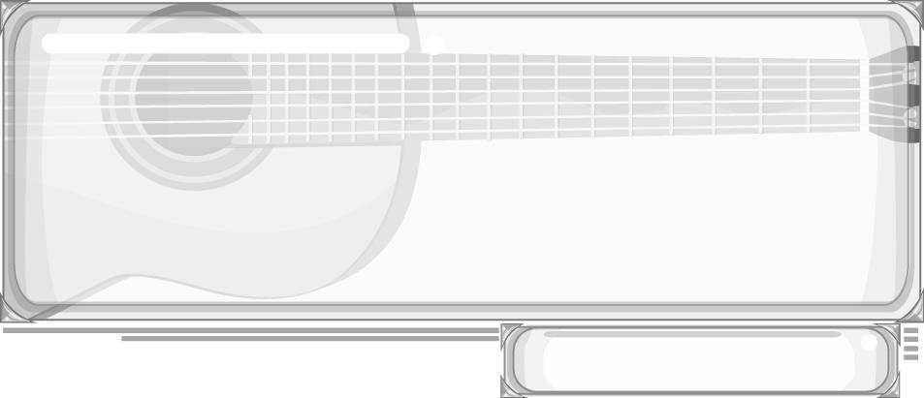
ชั้นประถมศึกษาปีที่ 6 เวลา 1 ชั่วโมง

หน่วยการเรียนรู้ที่ 7 นาฏศิลป์สร้างสรรค์
แผนการจัดการเรียนรู้ที่ 23 งานออกแบบนาฏศิลป์

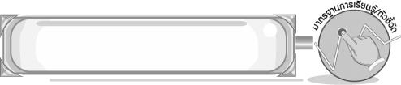
มาตรฐานการเรียนรู้/ตัวชี้วัด
มาตรฐานการเรียนรู้
ศ 3.1 เข้าใจและแสดงออกทางนาฏศิลป์อย่างสร้างสรรค์ วิเคราะห์ วิพากษ์วิจารณ์คุณค่านาฏศิลป์ ถ่ายทอดความรู้สึก ความคิดต่อนาฏศิลป์อย่างอิสระ ชื่นชมและประยุกต์ใช้ในชีวิตประจำวัน
ตัวชี้วัด
ศ 3.1 ป.6/2 ออกแบบเครื่องแต่งกายหรืออุปกรณ์ประกอบการแสดงอย่างง่าย ๆ
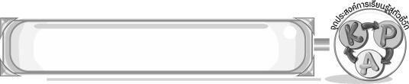
จุดประสงค์การเรียนรู้สู่ตัวชี้วัด

1. อธิบายงานออกแบบนาฏศิลป์ได้ (K)
2. ออกแบบงานนาฏศิลป์ได้ (P)
3. ชื่นชมในงานออกแบบนาฏศิลป์ (A)
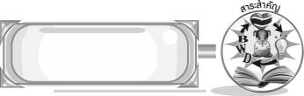
สาระสำคัญ

งานออกแบบนาฏศิลป์เป็นการออกแบบประดิษฐ์อุปกรณ์ องค์ประกอบในการแสดงต่าง ๆ ที่ใช้
ในการแสดง ซึ่งควรสอดคล้องกับการแสดง และการนำวัสดุที่มีอยู่มาใช้ให้เกิดประโยชน์ อีกทั้งควรคำนึกถึงการใช้ประโยชน์ให้มากที่สุด
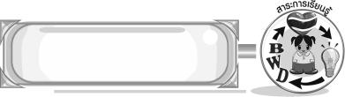
สาระการเรียนรู้

งานออกแบบนาฏศิลป์

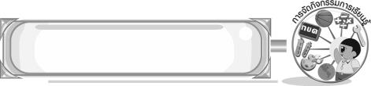

คุณลักษณะอันพึงประสงค์

รักความเป็นไทย
ตัวชี้วัดที่ 7.1 ภาคภูมิใจในขนบธรรมเนียมประเพณี ศิลปะ วัฒนธรรมไทย และมีความกตัญญูกตเวที

สมรรถนะสำคัญของผู้เรียน

➢ ความสามารถในการใช้ทักษะชีวิต
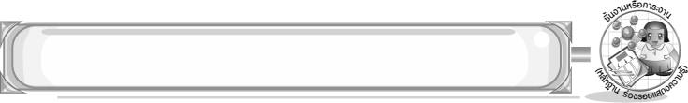
ชิ้นงานหรือภาระงาน (หลักฐาน ร่องรอยแสดงความรู้)

- ชิ้นงานที่ 12 เรื่อง งานออกแบบนาฏศิลป์
- แผนภาพความคิดงานออกแบบนาฏศิลป์
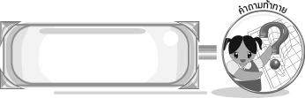
คำถามท้าทาย

➢ วัสดุเหลือใช้ใดบ้างที่สามารถนำมาประดิษฐ์อุปกรณ์ประกอบการแสดงระบำชาวนาได้ และนำมาประดิษฐ์เป็นอะไร
การจัดกิจกรรมการเรียนรู้

1. ครูนำภาพการแสดงระบำดอกบัวให้นักเรียนดู แล้วร่วมกันแสดงความคิดเห็น โดยครูใช้คำถาม ดังนี้
➢ นักเรียนเคยเห็นการแสดงในภาพหรือไม่ (เคย/ไม่เคย)
➢ การแสดงในภาพเป็นการแสดงอะไร (ตัวอย่างคำตอบ ระบำดอกบัว)
➢ การแสดงนี้มีอุปกรณ์ประกอบการแสดงหรือไม่ ถ้ามีคืออะไร (ตัวอย่างคำตอบ มีคือดอกบัวประดิษฐ์)
➢ นักเรียนประดิษฐ์ดอกบัวประดิษฐ์ได้หรือไม่ (ได้/ไม่ได้)
2. ครูนำบัตรคำ งานออกแบบนาฏศิลป์ ติดบนกระดาน แล้วครูอธิบายเกี่ยวกับองค์ประกอบในการแสดงต่าง ๆ ให้นักเรียนฟังจนทุกคนเข้าใจ จากนั้นอธิบายเกี่ยวกับหลักการออกแบบที่ควรคำนึงถึง
ความประหยัด ประโยชน์ และความปลอดภัยให้นักเรียนฟัง แล้วให้นักเรียนร่วมกันแสดงความคิดเห็น โดยครูใช้คำถาม ดังนี้

➢ เครื่องแต่งกายที่ใช้ในการแสดงควรมีลักษณะอย่างไร (ตัวอย่างคำตอบ เหมาะสมกับ
ชุดการแสดง)
➢ อุปกรณ์การแสดงควรมีลักษณะอย่างไร (ตัวอย่างคำตอบ เหมาะสมกับชุดการแสดงและใช้วัสดุที่หาง่ายหรือวัสดุเหลือใช้มาประดิษฐ์)
➢ ฉากที่ใช้ในการแสดงควรมีลักษณะอย่างไร (ตัวอย่างคำตอบ เหมาะสมกับการแสดง
ทำให้การแสดงน่าสนใจ)
➢ การออกแบบเครื่องแต่งกายหรืออุปกรณ์ประกอบการแสดงควรคำนึงถึงสิ่งใด
(ตัวอย่างคำตอบ คำนึงถึงหลักความประหยัด ประโยชน์และปลอดภัย)
จากนั้นครูนำคำตอบที่ได้มาเขียนสรุปเป็นแผนภาพความคิดบนกระดาน ดังตัวอย่างต่อไปนี้
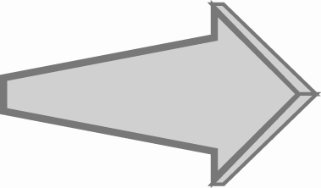
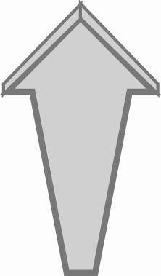
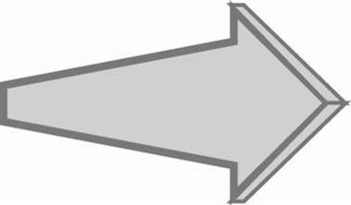
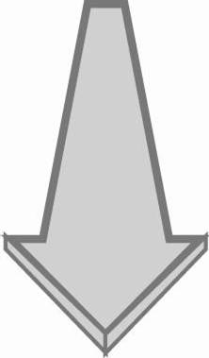
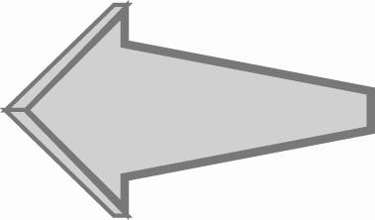
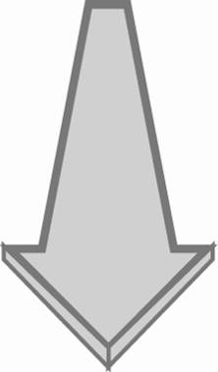
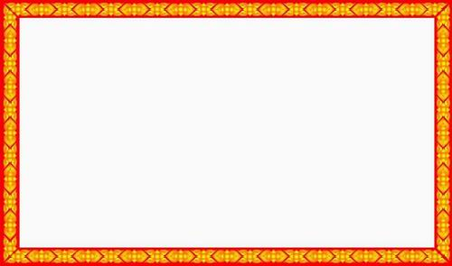
เครื่องแต่งกาย
อุปกรณ์การแสดง
หลักการออกแบบ
ฉาก
ปลอดภัย
ประโยชน์
ประหยัด

งานออกแบบนาฏศิลป์

3. ให้นักเรียนแบ่งกลุ่ม กลุ่มละ 5 คน เพื่อร่วมกันประดิษฐ์อุปกรณ์ประกอบการแสดงระบำชาวนา โดยใช้วัสดุเหลือใช้รอบตัวที่มีอยู่ จากนั้นให้แต่ละกลุ่มออกมานำเสนออุปกรณ์หน้าชั้นเรียน โดยครูและเพื่อนกลุ่มที่เหลือคอยตรวจสอบให้คำแนะนำ และชื่นชมการประดิษฐ์
4. ให้นักเรียนและครูร่วมกันสรุปความรู้ ดังนี้
➢ งานออกแบบนาฏศิลป์เป็นการออกแบบประดิษฐ์อุปกรณ์องค์ประกอบในการแสดงต่าง ๆ ที่ใช้ในการแสดง ซึ่งควรสอดคล้องกับการแสดง และควรนำวัสดุที่มีอยู่มาใช้ให้เกิดประโยชน์ อีกทั้งควรคำนึกถึงการใช้ประโยชน์ให้มากที่สุด
5. ให้นักเรียนร่วมกันแสดงความคิดเห็น โดยครูใช้คำถามท้าทาย ดังนี้
➢ วัสดุเหลือใช้ใดบ้างที่สามารถนำมาประดิษฐ์ อุปกรณ์ประกอบการแสดงระบำชาวนาได้
และนำมาประดิษฐ์เป็นอะไร
6. ให้นักเรียนทำใบงานที่ 12 เรื่อง งานออกแบบนาฏศิลป์
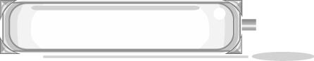

การจัดบรรยากาศเชิงบวก

ให้นักเรียนประดิษฐ์อุปกรณ์ประกอบการแสดงระบำชาวนาอย่างอิสระ
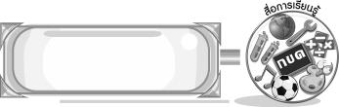
สื่อการเรียนรู้

- ภาพการแสดงระบำดอกบัว
- บัตรคำ
- ชิ้นงานที่ 12 เรื่อง งานออกแบบนาฏศิลป์
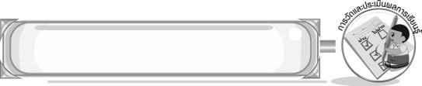
การวัดและประเมินผลการเรียนรู้

1. วิธีการวัดและประเมินผล
1.1 สังเกตพฤติกรรมของนักเรียนในการเข้าร่วมกิจกรรม
1.2 สังเกตพฤติกรรมของนักเรียนในการเข้าร่วมกิจกรรมกลุ่ม
1.3 ตรวจชิ้นงานที่ 12
2. เครื่องมือ
2.1 แบบสังเกตพฤติกรรมการเข้าร่วมกิจกรรม
2.2 แบบสังเกตพฤติกรรมการเข้าร่วมกิจกรรมกลุ่ม
3. เกณฑ์การประเมิน
3.1 การประเมินพฤติกรรมการเข้าร่วมกิจกรรม
ผ่านตั้งแต่ 2 รายการ ถือว่า ผ่าน
ผ่าน 1 รายการ ถือว่า ไม่ผ่าน
3.2 การประเมินพฤติกรรมการเข้าร่วมกิจกรรมกลุ่ม
คะแนน 9-10 ระดับ ดีมาก
คะแนน 7-8 ระดับ ดี
คะแนน 5-6 ระดับ พอใช้
คะแนน 0-4 ระดับ ควรปรับปรุง

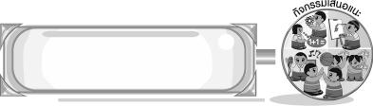
กิจกรรมเสนอแนะ

ให้นักเรียนแบ่งกลุ่ม 3 กลุ่ม ร่วมกันออกแบบชุดการแสดงนาฏศิลป์ โดยออกแบบชุดการแสดงและอุปกรณ์ประกอบการแสดง จากนั้นให้แต่ละกลุ่มออกมานำเสนอผลงานของกลุ่มตนเอง

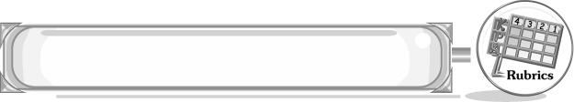
การประเมินผลตามสภาพจริง (Rubrics)

การประเมินชิ้นงานที่ 12 ให้ผู้สอนพิจารณาจากเกณฑ์การประเมินผลตามสภาพจริง (Rubrics)
เรื่อง ออกแบบเครื่องแต่งกายหรืออุปกรณ์การแสดง
เกณฑ์การประเมิน | ระดับคะแนน
เกณฑ์การประเมิน | 4 | 3 | 2 | 1
ออกแบบเครื่องแต่งกายหรืออุปกรณ์ประกอบการแสดง | ออกแบบเครื่องแต่งกายหรืออุปกรณ์ประกอบการแสดงได้สัมพันธ์กับหัวข้อที่กำหนดและแตกต่างจากที่ครูยกตัวอย่าง มีการเชื่อมโยงให้เห็นถึงความสัมพันธ์กับตนเองและผู้อื่น | ออกแบบเครื่องแต่งกายหรืออุปกรณ์ประกอบการแสดงได้สัมพันธ์กับหัวข้อที่กำหนดและแตกต่างจากที่ครูยกตัวอย่างแต่เชื่อมโยง  ให้เห็นเฉพาะตนเอง | ออกแบบเครื่องแต่งกายหรืออุปกรณ์ประกอบการแสดงได้สัมพันธ์กับหัวข้อที่กำหนดตามที่ครูยกตัวอย่าง แต่มีการดัดแปลง  ให้แตกต่าง | ออกแบบเครื่องแต่งกายหรืออุปกรณ์ประกอบการแสดงได้สัมพันธ์กับหัวข้อที่กำหนดตามที่ครูยกตัวอย่าง


ข้อเสนอแนะของผู้บริหารสถานศึกษา

________________________________________________________________________________________________________________________________________________________________________________________________________________________________________________________________________________________________________________________________________________________________________________________________________________________________________________________________________________________________________________________________________________________________________________________________________________________________________________________________________________________________________________________________________________________________________________________________________________________________________________________________________________________________________________________________________________________________________________________________________________________________________________________________________________________________________________________________________________________________________________________________________________________________________________________________________________________________________________________________________________________________________________________________________________________________________________________________________________________________________________________________________________________________________________________________________________________________________________________________________________________________________________________________________________________________________________________________________________________________________________________________________________________________________________________________________________________________________________________________________________
________________________________________________________________________________________________________________________________________________________________________________________________________________________________________________________________________________________________________________________________________________________________

ลงชื่อ__________________ (ผู้บริหารสถานศึกษา)
(__________________)
_____/_____/_____

บันทึกหลังการสอน

ผลการจัดการเรียนการสอน
________________________________________________________________________________________________________________________________________________________________________________________________________________________________________________________________________________________________________________________________________________________________________________________________________________________________________________________
________________________________________________________________________________________

ปัญหา/อุปสรรค
________________________________________________________________________________________________________________________________________________________________________________________________________________________________________________________________________________________________________________________________________________________________________________________________________________________________________________________________________________________________________________________________________________

แนวทางแก้ไข
________________________________________________________________________________________________________________________________________________________________________________________________________________________________________________________________________________________________________________________________________________________________________________________________________________________________________________________________________________________________________________________________________________

ลงชื่อ__________________ (ผู้บันทึก)
(__________________)
_____/_____/_____

